**CLASE 10 - EQUIPO 4**

**ACTIVIDAD MÁQUINA VIRTUAL**

***COMANDO DF***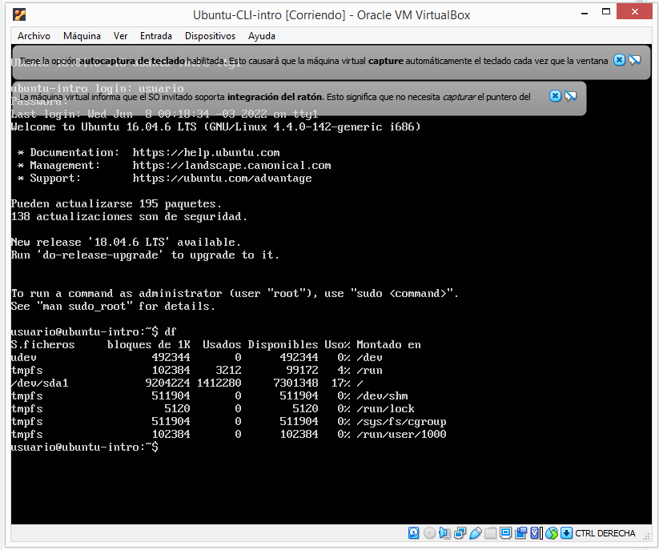

***Muestra el directorio actual. Semejante al comando LS en terminal bash***

***COMANDO TOP***

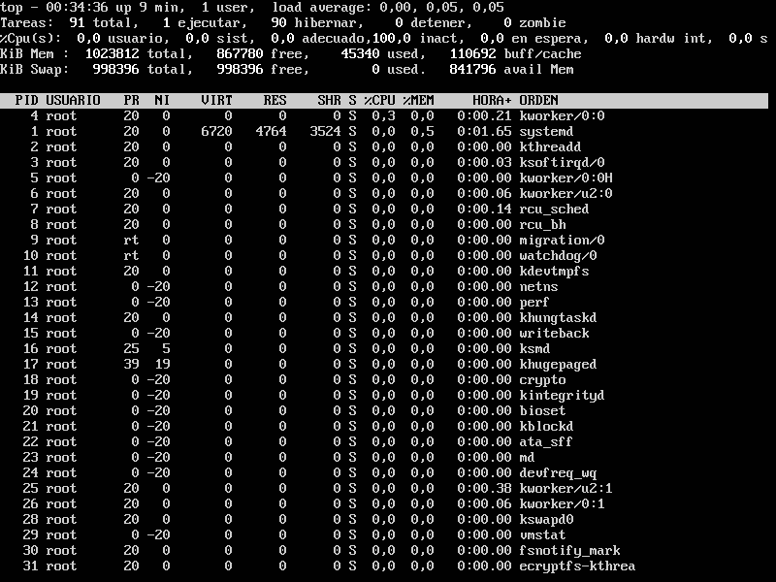

***Muestra los procesos que se van realizando - Semejante al administrador de tareas***

***ACTIVIDAD SISTEMAS OPERATIVOS***

***● Descripción del SO***

Ubuntu 19 es un sistema operativo Linux de escritorio completo.

La lista de nuevas funciones en Ubuntu 19, es la siguiente:

1. El tema predeterminado de Yaru admite más aplicaciones

2. GNOME

3. Control de permisos de aplicaciones si usas un Android

4. Mejoras menores en la aplicación Terminal

5. Los parches en vivo se destacan Ubuntu recientemente extendió la opción de parches en vivo a los usuarios de escritorio

6. Control granular en Night Light Night Light no es una función nueva en el escritorio GNOME

7. Configuración de audio renovada

9. Mesa 19.0

10. Mejora del rendimiento

***● ¿Es open source o con licencia ?***

La comunidad de Ubuntu se basa en las siguientes ideas: que el software debe estar disponible de forma gratuita, que las herramientas de software deben ser utilizables por personas en su idioma local y a pesar de cualquier discapacidad, y que las personas deben tener la libertad de personalizar y modificar su software de la forma que mejor les parezca.

***● ¿Cuáles son los recursos de Hard que tiene la MV? Si no se pueden ver, buscar requisitos mínimos en internet***

* Procesador dual core de 2 GHz o superior.
* Memoria de sistema de de 1GB para 32bit y 2 GB o superior para 64bits
* 25 GB de espacio libre en el disco duro.
* Tarjeta de red

***● ¿Cómo se accede a la ventana de comandos?***

Podemos encontrar la terminal dentro de la ventana aplicaciones o Botón derecho del mouse open in terminal

***● ¿Puedo instalar aplicaciones?¿Por qué?***

No

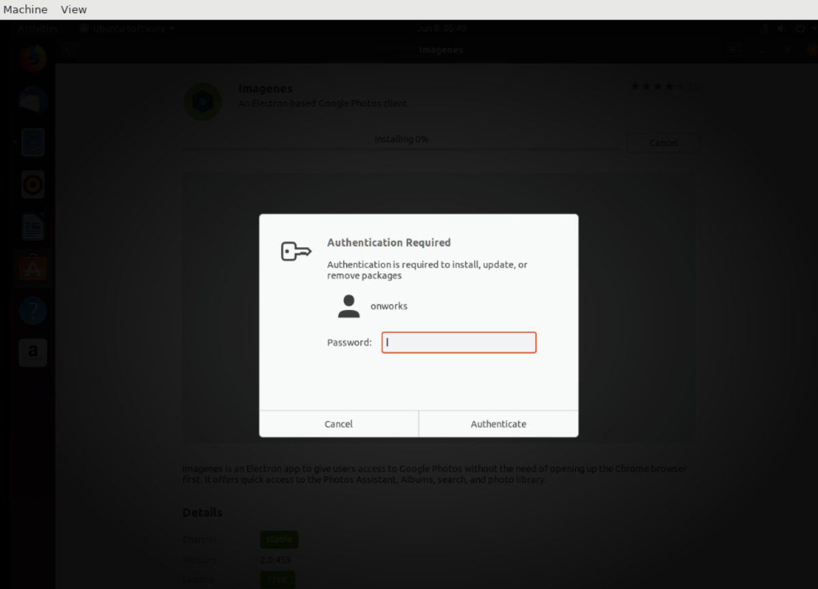

***● ¿Hay juegos instalados?***

Hay 4 juegos instalados

***● Capturar una imagen del ﬁle explorer (ejemplo)***

